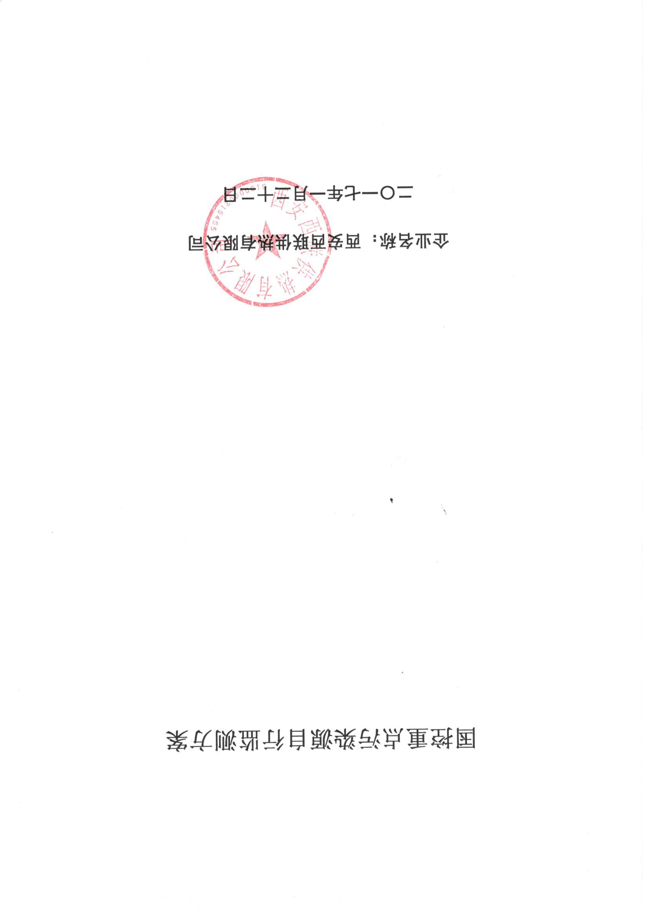污染源自行监测方案
- 企业概况
西安西联供热有限公司位于西安市莲湖区丰收路31号，为西安热电有限公司下属的国有控股企业，属热力生产及供应企业。我公司4台150蒸吨循环流化床锅炉建设项目2005年立项，主要为西郊地区的工矿企业、居民小区提供热源。、项目于2007年3月开工建设， 2009年12月完成二台锅炉建设，2011年3月完成后续二台锅炉建设。
2010年12月我公司被环保部列为国控单位，安装了烟气在线监测设备。2011年3月9日西安市环境保护监测站对我公司烟气连续监测系统比对验收监测（西环监测验字〔2011〕019号），2011年11月19日西安市环境监测站出具西安西联供热有限公司锅炉固硫除尘工程竣工环境保护验收监测报告（西环监测验字〔2011〕084号），全部符合要求。2012年12月31日由市局信息中心组织对锅炉烟气在线监测系统进行了验收，并实现联网。
为遵循日益严格的排放标准，达到减排目标，我公司多次进行环保设备的增加和技改，2012年随着大气排放标准的提高，我公司分别于2013年实施了烟气脱硝改造工程，2014年实施了烟气脱硫、静电湿法除尘工程改造并且均通过了建设项目竣工环境保护验收。2016年8月我公司对现有的SNCR脱硝工艺实施了SCR脱硝工艺技术改造，11月工程建设完成投入使用。
采暖季生活用热介质为高温热水，工业用热介质为高温蒸汽。主要供热过程是通过循环流化床锅炉产生蒸汽，其中一部分蒸汽直接供给企业用于生产，一部分蒸汽进入企业换热站加热采暖回水。目前供热面积约为300万平米，年运行采暖期为120天，非采暖期245天停止运行。有效减少了企业自主供热安装的小锅炉数，有效改善城西地区的环境质量，减少烟尘、二氧化硫、氮氧化物排放量，对改善我市大气环境质量作出贡献。
- 监测能力简介
根据环保部《关于印发《国家重点监控企业自行监测及信息公开办法（试行）》和《国家重点监控企业污染源监督性监测及信息公开办法（试行）的通知》（环发【2013】81号）及省环保厅《关于印发2013年陕西省主要污染源总量减排检测体系建设运行故障计划的通知》（环办发【2013】127号）要求，结合市环保局科技监测处对企业污染源自行监测工作具体指导意见，西安西联供热有限公司对污染源自行监测工作逐步完善。
目前我公司自行检测手段为自动方式，脱硫烟气在线设备全部投运，CEMS分析仪每半月进行一次校验。公司烟气在线监测装置目前与省、市均有联网，主要监测指标为烟气中的二氧化硫、烟尘、氮氧化物等污染物的测量，使用在线CEMS装置对相关参数进行实时监控。我公司对于在线监测设备的维护工作采取业主＋设备厂家共同管理的方式，能够及时处理检测设备出现的故障和有效获取技术支持。
- 监测内容
- 监测点位及监测项目设置
我公司4台150t/h锅炉共用一个烟囱，为1个废气排放口。在距地面50m处设置一个污染物排放监测点位，具体情况见表1、表2，排放口监测点如图1所示：
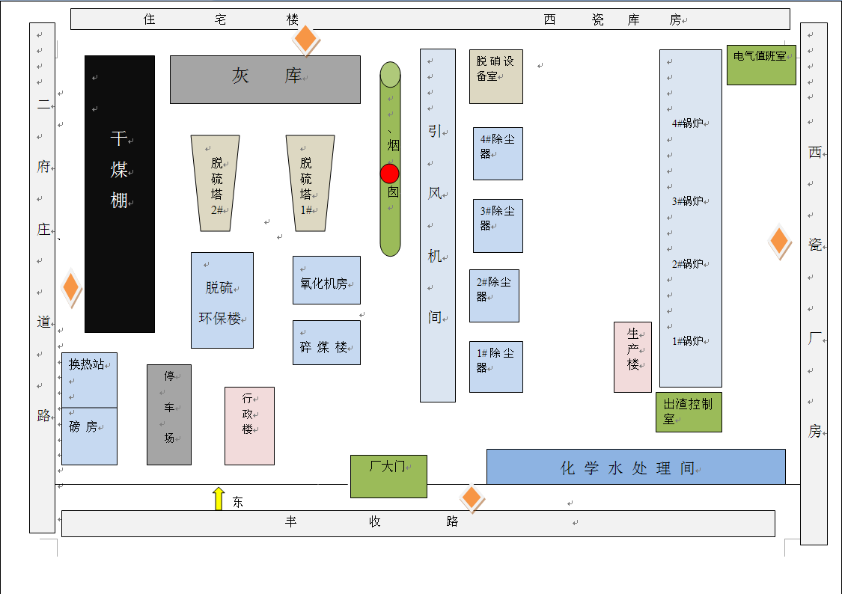
为锅炉烟气监测点 为厂区噪音监测点
图1 排放口监测点
表1 废气污染源监测内容一览表
序号 | 污染源名称 | 监测点位 | 监测项目 | 监测频次 | 测试要求
1 | 有组织废气 | FQ-002 | 二氧化硫 | 每周1次（二氧化硫、氮氧化物）  每季1次（其他污染物） | 记录工况、生产负荷等
1 | 有组织废气 | FQ-003 | 氮氧化物 | 每周1次（二氧化硫、氮氧化物）  每季1次（其他污染物） | 记录工况、生产负荷等
1 | 有组织废气 | FQ-001 | 烟 尘 | 每周1次（二氧化硫、氮氧化物）  每季1次（其他污染物） | 记录工况、生产负荷等
2 | 无组织废气 |  | 颗粒物 | 每月1次 | 记录风速、风向、气温、气压等
3 | 噪音检测 | 厂界外1米，高度1.2米 | 噪音 | 每年两次 | 噪音分贝
表2 废气污染监测点位、方法及使用仪器一览表
监测点位 | 项目名称 | 检测方法 | 仪器设备名称及编号 | 最低检出限
废气排放口 | 烟尘 | 光透射法 | 西科LSS2004、PD022535 | 0.004㎎/m³
废气排放口 | 氮氧化物 | 紫外差分法 | 聚光科技（杭州）CEMS-2000、CA321590843 | 2.68㎎/m³
废气排放口 | 二氧化硫 | 紫外差分法 | 聚光科技（杭州）CEMS-2000、CA321590843 | 6.07㎎/m³
噪音监测点 | 噪音 | 手工监测 | AWA6218B型  精密声级计
- 监测频率
废气污染物监测频率：二氧化硫、氮氧化物、烟尘24小时实时监控。
表3 废气污染源监测内容一览表
序号 | 污染源名称 | 监测项目 | 监测频次
1 | 有组织废气 | 二氧化硫、氮氧化物、烟尘 | 每周1次（二氧化硫、氮氧化物）  每季1次（其他污染物）
- 监测结果评价标准
表4 废气、噪声等污染物检测结果评价标准
监测点位 | 检测项目 | 评价标准
监测点位 | 检测项目 | 名称及代号 | 时段、级别 | 限 值
废气排口 | 二氧化硫 | SO₂ | 二类区Ⅰ时段 | 50mg/m³
废气排口 | 氮氧化物 | NO_{x} | 二类区Ⅰ时段 | 100mg/m³
废气排口 | 烟 尘 |  | 二类区Ⅰ时段 | 20mg/m³
噪音检测点 | 昼间噪音 |  | 三类区 | 65dB(A)
噪音检测点 | 夜间噪音 |  | 三类区 | 55dB(A)

- 质量控制和质量保证
（1）人员要求：安排1名工作人员负责日常监测和设备维护、委托西安市环境管理信息中心进行监测数据发布工作，自行监测工作人员已经过培训并取得相应工作岗位资格，同时我单位每年都安排技术人员培训，接受环保部门的规范和指导。
（2）废气污染物自动监测要求：按照《固定污染源监测质量保证与质量控制技术规范》（试行）（HJ/T373-2007）进行。
（3）严格执行监测方案，认真如实填写各项自行检测记录及校验记录并且妥善保存记录台账。
（4）废气污染物自动监测质量保证措施：按照《固定污染源烟气排放连续监测技术规范》（试行）HJ/T57-2007对自动监测设备进行校准与维护。
- 自行监测结果公布
1.对外公布方式：环保网站http://xaepb.gov.cn。
2.公布内容：
1）基础信息：企业名称、法人代表、所属行业、地理位置、生产周期、联系方式、委托监测机构名称等；
2）自行监测方案；
3）自行监测结果：全部监测点位、监测时间、污染物种类及浓度、标准限值、达标情况、超标倍数、污染物排放方式及排放去向；
4）未开展自行监测的原因；
5）污染源监测年度报告。
3.公布时限：
1）企业基础信息应随监测数据一并公布，基础信息、自行监测方案如有调整变化时，应于变更后的五日内公布最新内容；
2）手工监测数据应于每次监测完成后的次日公布；
3）自动监测数据应实时公布监测结果，废气自动监测设备为每1小时均值；
4）每年一月底前公布上年度自行监测年度报告。

